- Soal HOTS yang dikembangkan:

Suatu gedung pertunjukan mempunyai beberapa baris kursi. Setelah baris pertama, setiap baris mempunyai kursi 2 lebih banyak dari pada baris sebelumnya. Perbandingan banyak kursi pada baris ke-9 dan ke-6 adalah 4 : 3. Baris terakhir mempunyai 50 kursi. Banyak kursi yang dimiliki gedung tersebut adalah ....

544 kursi

590 kursi

638 kursi

690 kursi

744 kursi

- Pedoman Wawancara:

Tabel 1. Pedoman Wawancara
Langkah Polya | Indikator
Understanding the problem (memahami masalah) | - Siswa dapat menentukan hal yang diketahui dari soal.  - Siswa dapat menentukan hal yang ditanyakan dari soal.  - Siswa mengetahui konsep Matematika terkait dengan soal.  - Siswa menggunakan simbol-simbol Matematika dengan benar.
Devising the plan (membuat rencana) | - Siswa dapat menentukan syarat lain yang tidak diketahui pada soal seperti rumus atau informasi lainnya jika memang ada.  - Siswa dapat menggunakan semua informasi yang ada pada soal.  - Siswa dapat membuat rencana atau langkah-langkah penyelesaian dari soal yang diberikan.
Carrying out the plan (melaksanakan rencana) | - Siswa dapat menyelesaikan soal yang ada sesuai dengan langkah-langkah yang telah dibuat sejak awal.  - Siswa mengetahui bagaimana, mengapa, dan dari mana langkah-langkah pengerjaan yang siswa lakukan.  - Siswa dapat menjawab soal dengan tepat.
Looking back (memeriksa kembali) | - Siswa dapat memeriksa kembali jawaban yang telah diperoleh dengan menggunakan cara atau langkah yang benar.  - Siswa dapat meyakini kebenaran dari jawaban yang telah dibuat.  - Siswa dapat menghubungkan hasil akhir yang diperoleh dengan masalah pada soal.

- Jawaban yang ditulis siswa 1 dalam menyelesaikan soal berorientasi HOTS tentang materi Barisan dan Deret Aritmatika dan Geometri disajikan dalam Gambar 1 berikut.
Gambar 1. Jawaban siswa 1
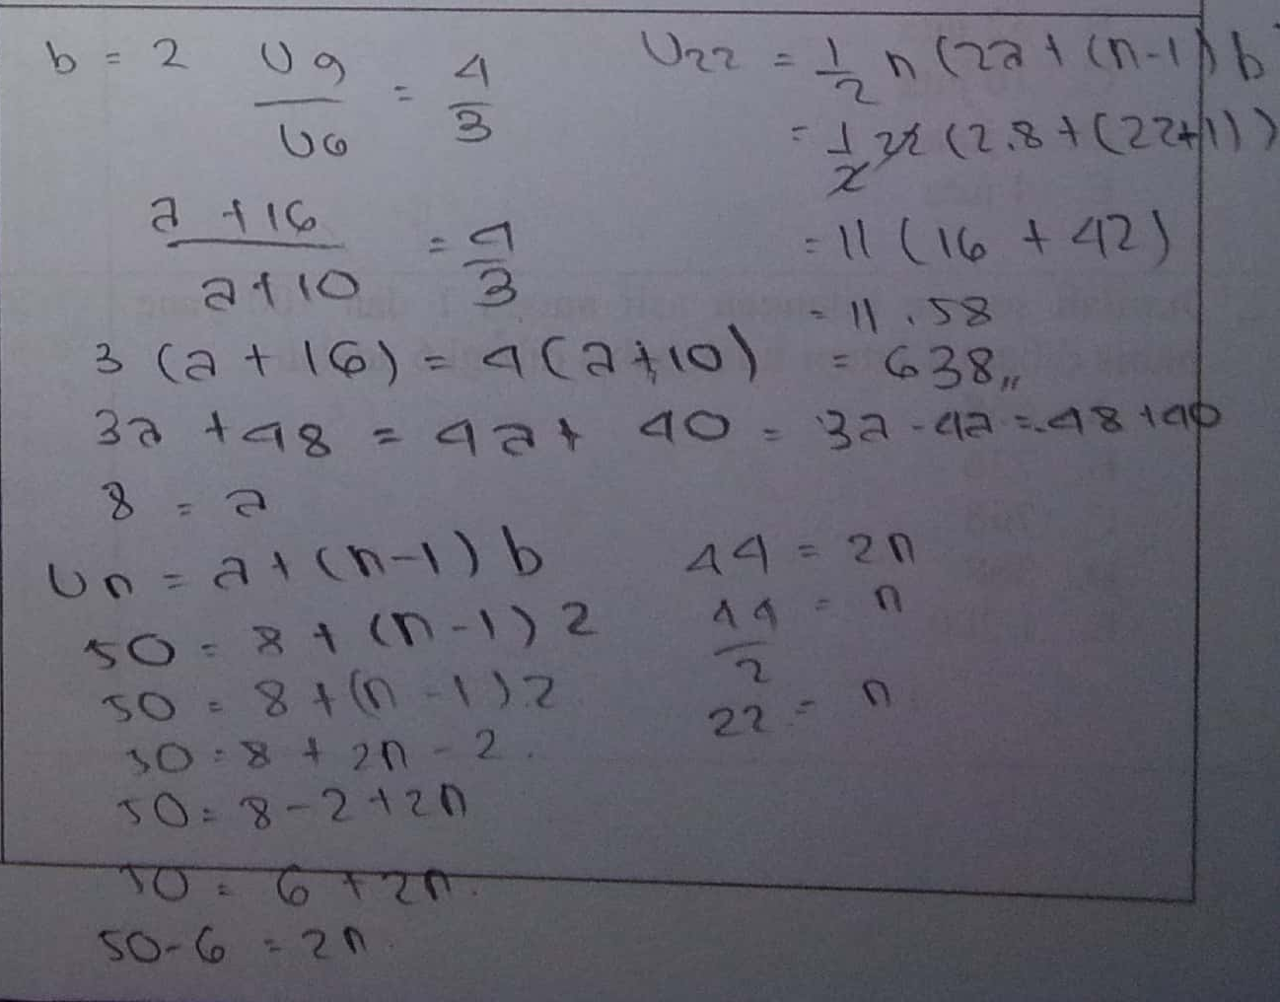

- Hasil Wawancara berupa Transkrip Dialog antar Bilqis (Siswa 1) dan peneliti
Peneliti : Assalamu’alaikum..
Siswa 1 : Wa’alaikumsalam..
Peneliti : Gimana kabarnya Bilqis?
Siswa 1 : Alhamdulilllah baik, bu. (Sambil tersenyum)
Peneliti : Kita mulai ya. Bilqis coba lihat soal dan jawaban yang saya berikan kemarin. Terus coba dingat-ingat apa yang Bilqis lakukan pada saat mengerjakan kemarin.
Siswa 1 : Hiya bu. Agak lupa-lupa ingat. Tapi ingat bu.
Peneliti : Gapapa. Jawab seingatnya saja. Baik. Saya mulai bertanya ya.
Siswa 1 : Ok bu. (Sambil mengacungkan jempol)
Peneliti : Pas saya berikan soal kemarin, apa yang pertama kali Bilqis lakukan?
Siswa 1 : Membaca lah bu. Terus mikir cari a nya.
Peneliti : Apa yang menjadi fokusnya Bilqis pas membaca soal?
Siswa 1 : Bagian beda nya. Selisih nya itu bu. Kan b = 5 terus itu kan deret hitung
Peneliti : ok. Bisa bilqis jelaskan lagi? Apa yang diketahui di soal??
Bilqis : b nya terus perbandingan antara u10 sama u4 jdi bisa dicari a nya. Terus suku terakhir nilainya kan 68. Jadi nyari n nya dari ini dimasukkan rumusnya biar tau n terakhir
Peneliti : ok. Terus yang ditanyakan apa?
Bilqis : Jumlah semua kursi. Mulai dr u1-u14
Peneliti : ok. Bagaimana cara mencari jumlah semua kursi?
Bilqis : Pake rumus sn
Peneliti : rumus sn itu apa artinya?
Bilqis : Jumlah semua deret.
Peneliti : deret apa?
Bilqis : Aritmatika
Peneliti : ok. Kembali ke sini ya. (Sambil menunjuk pada tulisan pada jawaban) u1-u14 itu maksudnya apa?
Bilqis : Ya semua jumlah u1 suku pertama sampek u14 suku 15. Eh…. 14. Typo bu
Peneliti : ok. Cara nyari jumlah suku pertama sampai suku 14 gimana caranya?
Bilqis : Ya pake rumus Sn itu bu
Peneliti : rumus sn itu gmn?
Bilqis : Ya yang sn= 1/2.n (2a+(n-1)b) itu
Peneliti : ok.
Bilqis : Iya
Peneliti : apakah bisa, langsung menggunakan rumus itu untuk menentukan jumlah kursinya?
Bilqis : Tergantung lah yang diketahui sudah ada semua apa gak. Kalo gak ya dicari dulu apa yang belum diketahui.
Peneliti : Menurut bilqis gimana? apa yg diketahui sudah ada semua?
Bilqis : La tadi yg diketahui hanya b
Peneliti : b itu apa?
Bilqis : beda
Peneliti : Ok. Sip. yang ditanya berarti sn ya??
Bilqis : Yaaa
Peneliti : untuk mencari sn, apa saja yang kita perlukan?
Bilqis : a, b sama n
Peneliti : apakah semua sudah ada?
Bilqis : Hanya b saja yang itu diketahui nya. Lainnya nyari dulu
Peneliti : ok. sekarang, coba tuliskan langkah-langkah/rencana kamu untuk menjawab soal ini bagaimana?
Bilqis : Ya saya cari a nya dulu dari perbandingan antara u9 sm u6, karena b nya kan sudah diketahui jadi a bisa diketahui. Habis itu kalau a nya sudah ketemu cari suku terakhir. Yang nilainya td 50. Terus ketemu n nya 14 langsung dimasukkan ke rumus sn
Peneliti : ok2. U10 itu apa?
Bilqis : suku ke sepuluh bu. Rumusnya $U_{n}=a+(n-1)b$ . Sehingga $U_{9}=a+\left(9-1\right)b=a+8b$ dan $U_{6}=a+\left(6-1\right)b=a+5b$, sehingga pake perbandingan $\frac{U_{9}}{U_{6}}=\frac{a+8b}{a+5b}=\frac{4}{3}$ ketemu nilai a. terus pake rumus un lagi yang sama dengan 50 untuk mencari n. habis itu baru mencari sn.
Peneliti : Rumus sn bagaimana?
Bilqis : $S_{n}=\frac{1}{2}n\left(2a+\left(n-1\right)b\right)$.
Peneliti : Bilqis masih ingat semua ya?
Bilqis : Iya
Peneliti : Coba sekarang lihat langkah-langkah Bilqis ngerjakan ya. (Sambil menunjukkan lembar jawabannya)
Bilqis : Hiya bu.
Peneliti : Coba Bilqis jelaskan ke ibu, bagaimana langkah-langkah tiap baris yang dikerjakan Bilqis. Anggap saja seperti Bilqis ngajari ibu cara mengerjakannya.
Bilqis : Ok bu. Jadi gini. Langkah pertama perbandingan $U_{9}$ dan $U_{6}$ sama dengan $\frac{4}{3}$, jadi $\frac{U_{9}}{U_{6}}=\frac{4}{3}$. Rumus suku ke-$n$ barisan aritmatika $U_{n}=a+\left(n-1\right)b=a+(n-1)2$ karena $b$ sudah diketahui sama dengan 2. Sehingga $\frac{a+16}{a+10}=\frac{4}{3}$.
Peneliti : Sebentar. Saya Tanya dulu ya. $\frac{a+16}{a+10}=\frac{4}{3}$ itu dapat dari mana?
Bilqis : Gini bu. (Sambil menuliskan jawabannya). $U_{9}=a+\left(9-1\right)2=a+16$ dan $U_{6}=a+\left(6-1\right)2=a+10$. Jadi $\frac{a+16}{a+10}=\frac{4}{3}$.
Peneliti : Ok. Lanjutkan penjelasannya tadi.
Bilqis : Hiya. Terus ini dikali silang. (Sambil menunjuk jawaban $3\left(a+16\right)=4(a+10)$)
$Peneliti:$Apa itu dikali silang?
Bilqis : Kayak biasanya bu. Kalau ada pecahan kan bisa dikali silang.
Peneliti : Ok. Lanjut.
Bilqis : Ok. Terus ini diuraikan jadi $3a+48=4a+40$. Pindah ruas $3a-4a=48+40$. Sehingga ketemu 8$=a$.
Peneliti : $3a-4a$ berapa?
Bilqis : $-a$.
Peneliti : $48+40$ berapa?
Bilqis : Eh, maaf salah bu. $48-40$. Jadinya 8.
Peneliti : Ok. Terus lanjutkan.
Bilqis : Terus $U_{n}=a+\left(n-1\right)b$, $U_{n}=50$, $b=2$, $a=8$. Jadi $50=8+(n-1)2$. 2 dikalikan $\left(n-1\right)$ sama dengan $2n-2$. 8 dikurangi 2 sama dengan 6. Terus pindah ruas jadinya 44 = $2n$. Terus 44 dibagi 2 sama dengan 22. Jadi $22=n$ atau $n=22$. Ketemu n. $U_{n}=\frac{1}{2}n\left(2a+\left(n-1\right)b\right)$.
Peneliti : Sebentar. $U_{n}=\frac{1}{2}n\left(2a+\left(n-1\right)b\right)$ apakah benar?
Bilqis : Eh hiya salah lagi. $S_{n}$ bu maksudnya.
Peneliti : Ok. Gapapa. Lanjutkan.
Bilqis : nilai $a$, $b$ dan $n$ yang ketemu tadi dimasukkan. Terus dihitung.
Peneliti : Dicoret itu maksudnya apa?
Bilqis : Disederhanakan bu. 22 dibagi 2 kan 11. Terus 2 kali 8 16, 22 dikurangi 1 itu 21 kali 2 itu 42. Jadi 11 kali 58 sama dengan 638. Ketemu. Selesai bu.
Peneliti : Wah, Bilqis pinter ya.
Bilqis : Masih bisa bu kalau hitungan kayak gitu. Sering dipake.
Peneliti : kira2 jawaban bilqis tadi bener apa salah?
Bilqis : Insyaallah bu hehe
Peneliti : Bilqis sempet ngecek jawabannya?
Bilqis : Enggak bu. Ketemu lgsg tak foto tak kirimkan
Peneliti : Kira-kira gimana cara ngecek jawaban Bilqis benar/salah?
Bilqis : Lupaa bu dulu kaya pernah dijelasin hehe
Peneliti : ok gpp. Caranya gini. semua yang sudah kamu temukan pada langkah-langkah mengerjakan, coba dimasukkan ke soal. Apakah memenuhi semua keterangan yang diketahui di soal apa tidak. Kalau semua memenuhi, insyalloh jawaban sudah benar. tapi kalau ada keterangan di soal yang tidak sesuai, berarti jawaban yang ditemukan masih kurang tepat. Begitu. hehe
Bilqis : Oiya bu.
Peneliti : Ok. Sementara itu dulu ya. Nanti kalau sewaktu-waktu saya perlu lagi sama Bilqis, saya datang lagi. Terima kasih Bilqis.
Bilqis : Sama-sama bu.
Peneliti : Assalamu’alaikum.
Bilqis : Wa’alaikumsalam.

